实验六 循环结构程序设计
（适用学时：2学时）
一、实验目的
1. 加深理解循环结构，掌握while语句、do…while语句和for语句的使用形式及执行过程。
2. 练习使用C的循环语句编写循环程序，掌握循环结构程序的设计和调试方法。
3. 掌握循环嵌套的规则及多重循环的程序设计方法。
4. 掌握break语句和continue语句的使用方法。
二、预备知识
阅读课教材P49~67页内容，掌握使用while语句、do…while语句和for语句编写循环程序时的语法规范，掌握break语句、continue语句的功能意义和使用方法，掌握多重循环程序的设计方法。
三、实验内容
1. 编写程序实现：计算并输出1+2+3+…+n之和超过2000的第一个n值及其和。编译、连接、运行该程序，给出运行结果。
#include<stdio.h>
#include<stdlib.h>
void main()
{
int n,sum=0;
for(n=1;sum<=2000;n++)
sum+=n;
printf("n=%d\tsum=%d",n-1,sum);
system("pause");}
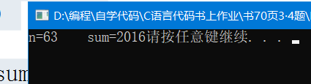

2. 编写程序实现：计算并输出2！+4！+6！+…+16！的值。编译、连接、运行该程序，给出运行结果。
#include<stdio.h>
#include<stdlib.h>
void main()
{
double b,k=1,n=2,sum=0;

while(n<=16)
{
for(b=1,k=1;b<=n;b++)
{k*=b;}
sum+=k;
n+=2;}
printf("%f\n",sum);
system("pause");}
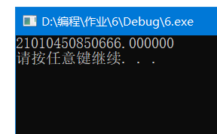

3. 编写程序实现：输入一个任意正整数，将其翻转后输出。如输入1234，则输出4321。编译、连接、运行该程序，给出运行结果。
#include<stdio.h>
#include<stdlib.h>
void main()
{ int n;
scanf("%d",&n);
do{
printf("%d",n%10);
n/=10;

}while(n!=0);
system("pause");
}
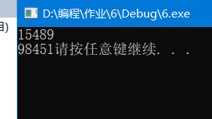
4. 编写程序实现：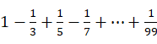的值。编译、连接、运行该程序，给出运行结果。
#include<stdio.h>
#include<stdlib.h>
void main()
{ float n=1,sum=0,k;
for(n=1;n<=99;n+=4)
{ k=1.0/n;

sum+=k;}
for(n=3;n<=99;n+=4)
{ k=1.0/n;

sum-=k;}

printf("%f",sum);
system("pause");
}
